**VD-67S**

**RFID 桌面式读写器**

**发卡软件操作手册**

**修订记录**

| 日期 | 修订版本 | 描述 | 作者 |
| --- | --- | --- | --- |
|  | 1.0 | 初稿完成 |  |
|  |  |  |  |
|  |  |  |  |
|  |  |  |  |
|  |  |  |  |
|  |  |  |  |
|  |  |  |  |
|  |  |  |  |
|  |  |  |  |
|  |  |  |  |
|  |  |  |  |

目录

1 软件使用 4

1.1 架设测试系统 4

1.2 启动测试软件 4

1.2.1 Type-c连接 5

1.3 设置读写器参数 7

2 写ISO18000-6C类型电子标签 10

2.1 读写程序 10

2.2 生成待写入标签数据 10

2.3 写卡操作 11

2.3.1 导入数据 11

2.3.2 发卡 13

2.3.3 完成数据列表 14

3 读ISO18000-6C类型电子标签 15

3.1 程序界面 15

3.2 ISO18000-6C标签的读步骤 15

3.2.1 选择:首先选择要读的数据区。 15

3.2.2 读卡间隔选择 16

3.2.3 读取标签数据 16

4 写ISO18000-6B类型电子标签 18

4.1 读写程序 18

4.2 生成待写入标签数据 18

4.3 写卡操作 20

4.3.1 导入数据 20

4.3.2 发卡 21

4.4 完成数据列表 21

5 读ISO18000-6C类型电子标签 23

5.1 程序界面 23

5.2 读卡间隔选择 23

5.3 读取标签数据 23

# 软件使用

## 架设测试系统

按下图所示连接设备，在工作室内构建一个简单的读写器测试系统:

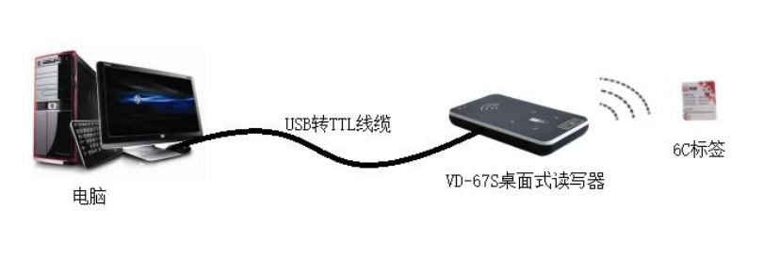

图 1 VD-67S发卡机连接示意图

1. 把读写器通过Type-c线与PC机连接。
2. 在PC机上运行读写器配套光盘上的VD-67S Demo软件，按下述说明对读写器进行工作参数设置、和读写测试。

## 启动测试软件

与VD-67S 读写器一起配套提供的光盘含有『Demo Software』下的VD-67S Demo.exe，该程序需要在运行Microsoft公司的Windows XP win7/8系统下。运行VD-67S Demo.exe程序，即启动此软件。

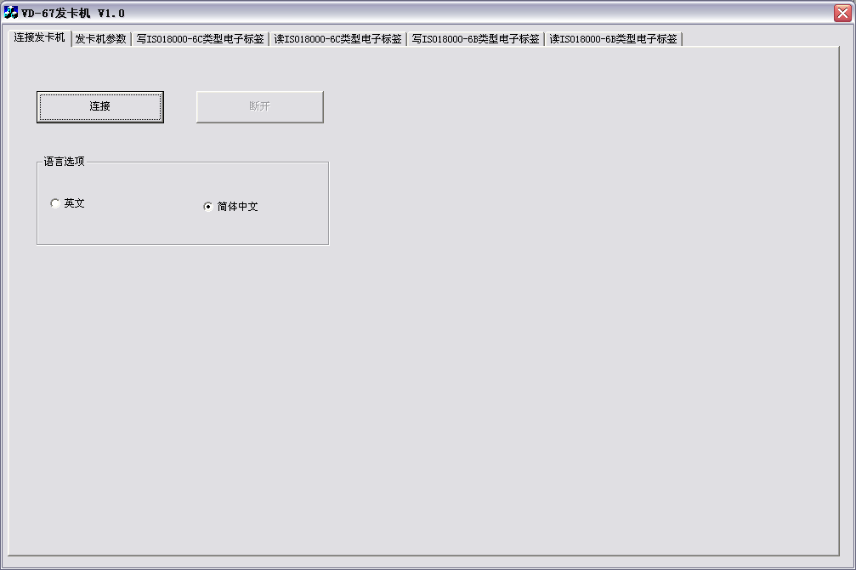

图 2 VD-67S发卡机Demo 连接界面

### Type-c连接

上位机可以通过Type-c口与读写器交换数据。用户拿到新读写器时，一般需通过Type-c口对读写器进行初始化设置，这样才能使用网络通讯。

1. 切换工作模式：按工作模式切换按键，读写器响1声，说明读写器已切换到**HID-compliant Device** 模式。这是可以用VD-67S Demo 连接读写器。

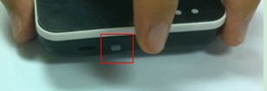

发卡机工作模式切换键

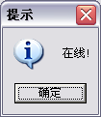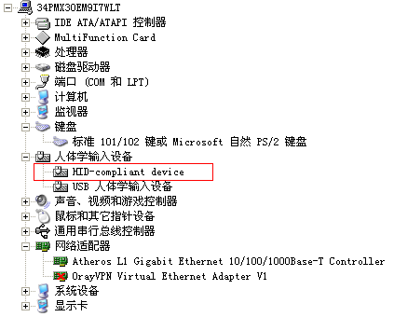

1. 按『连接』按钮，

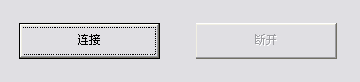

如果连接成功，弹出下列提示框。

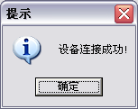

如果没有读写器通过串口连接到读写器，或选择的串口不正确，连接将失败，出现下列提示框。

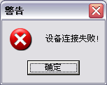

## 设置读写器参数

下图为VD-67S读写器的工作参数设置操作页面-『参数设置』:

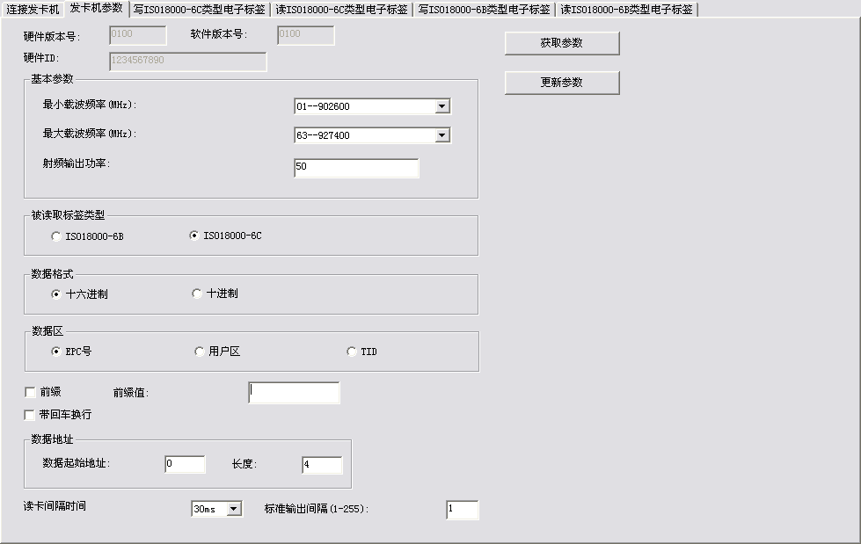

1. 读写器工作方式

VD-67S读写器有两种工作方式:

* HID-compliant Device 模式:工作于该模式，读写器通过Type-c接收到合法控制命令后工作，并通过Type-c口返回命令执行结果。
* HID Keyboard Device 模式:工作于该模式，读写器每隔一定时间自动向外发射信号、读取标签编号，如果读取成功则从Type-c口按照设置的输出数据格式输出结果。如果读取失败，则没有输出。

1. 基本参数-Basic Parameters

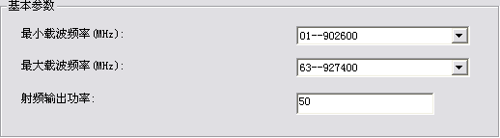

不管读写器工作于什么模式，下列两个参数都要设置:

* 读写器功率(RF Power Output):0~63 ，设置读写器的发射功率。该参数在出厂前已设置为最优值，即读卡的距离和效果最佳。如无特殊需求请勿改动此项参数值。
* 工作频率：

载波最小频率(Min. Frequency of Carrier):设置读写器的最小工作频率。

载波最大频率(Max. Frequency of Carrier): 设置读写器的最大工作频率。

对于不同的国家或地区，由于当地无线电规则的要求，所列出的工作频率有相应的选择范围。用户可根据当地情况选择读卡比较灵敏的频段，若只需选择一个频点，只要把Min. Frequency of Carrier和Max. Frequency of Carrier的值设为相同即可；如果需要使用跳频，则可以选择Min. Frequency of Carrier为 fmin，Max. Frequency of Carrier为 fmax,只要fmax > fmin即可。如下图所示:



1. HID Keyboard Device模式工作参数

* 被读取标签类型(What will be read from tag):VD-67S发卡机可以读取ISO18000-6C和ISO18000-6B标签。
* 数据格式：可选十六进制输出或十进制输出。
* 选择数据区

| 标签类型 | 数据区 | 数据长度（bit） |
| --- | --- | --- |
| ISO18000-6C | EPC | 96 |
| TID | 64 |
| USER | 512 |
| ISO18000-6B | UID |  |
| 用户区 | 220～223单元中的数据 |

* 前缀和后缀；

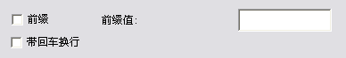

前缀勾起；前缀值为1234，仿真键盘模式读到的开会以1234开头。



带回车换行勾起，输出结果会自动换行。



* 数据地址:



输出卡号的起始地址、标签种类和输出卡号长度之间的关系。输出卡号长度设为3

| 输出卡号起始地址范围 | EPC C1G2 (00112233445566778899AABB) | ISO18000-6B (E0044BDF23010000) |
| --- | --- | --- |
| 0 | 001122 | E0044B |
| 1 | 112233 | 044BDF |
| 2 | 223344 | 4BDF23 |
| 3 | 334455 | DF2301 |
| 4 | 445566 | 230100 |
| 5 | 556677 | 010000 |
| 6 | 667788 | 000000 |
| 7 | 778899 | 000000 |
| 8 | 8899AA | 000000 |

* 读卡时间间隔(Interval of Reading):表示每次读卡后停顿多长时间再读，有10ms，20ms，30ms，50ms，100ms三档可选。一般对慢速运动物体进行识别时，间隔时间应长，反之间隔时间应短。
* 标准输出间隔（1~255）:长时间内如果连续读到同一张卡号，依据『输出间隔』的数值时间输出1次，若卡号不同则立即输出。

# 写ISO18000-6C类型电子标签

## 读写程序

如果要用VD-67S发卡机写ISO18000-6C标签，则可按下述方式操作。下面先介绍写符合ISO18000-6C标准标签的操作方法。

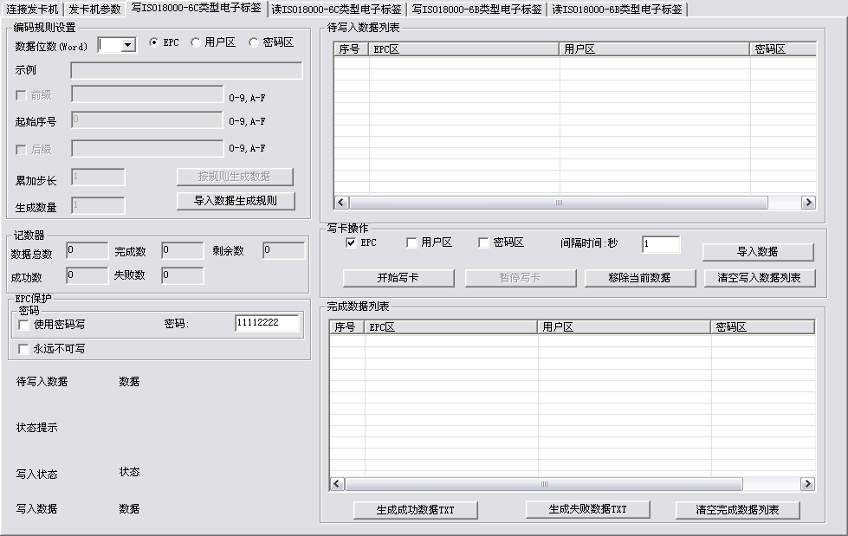

## 生成待写入标签数据

编码规则设置:

数据位数（word）:数据位数长度0~8word，用户可以根据待写入的数据长度设置。

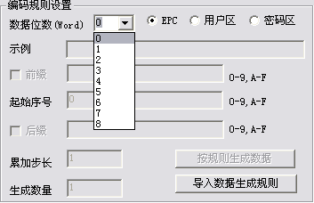

数据区：可选数据区有EPC、用户区和密码区。

| 数据区 | 数据长度（word） |
| --- | --- |
| EPC | 6 |
| TID | 4 |
| USER | 4 |

前缀（十六进制）：生成待写入的数据的前缀，以字为单位。

起始序号（十六进制）：生成待写入的数据的起始序号，以字为单位。

后缀（十六进制）：生成待写入的数据的后缀，以字为单位。

累计步长：每次递加的数值。

生成数量：生成待写入的数据的数量。

导入数据生成规则：

如下图所示，设置好编码规则，点击『按规则生产数据』，会在右边的『待写入数据列表』中显示生成的数据。

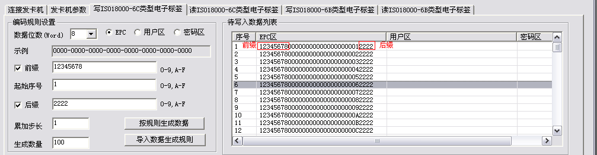

## 写卡操作

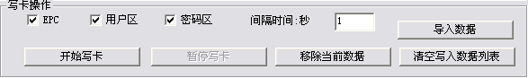

### 导入数据

选择要导入的数据区：



点击导入数据，会弹出以下窗口：

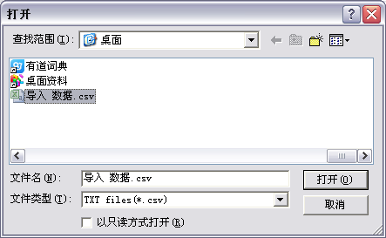

选择要导入的数据，点击打开。数据就被到导入到待写入数据列表。

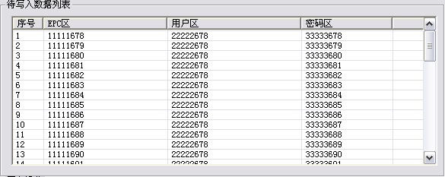

说明：1.如果要导入的数据区为EPC、用户区、密码区，那么csv数据格式如下：

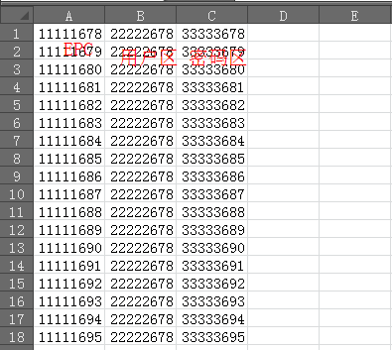

1. 如果只导入用户区和密码区，那么CSV数据格式如下：

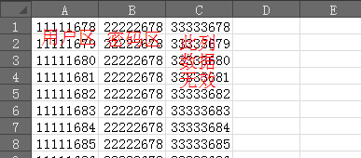

EPC保护：有两种操作

**使用密码写**：只在知道访问密码的情况下，可写；以后还可设置成永久锁或任意写或永久写；

**永远不可写**：知道访问密码也不能写，即永久不能写。

**密码**：访问密码（32bits）

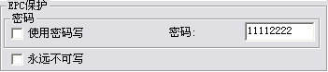

移除当前数据：在待写入数据列表中选中需要移除的数据，再点击移除当前数据。被选中的数据奖杯移到完成数据列表中。

清空写入数据：清空待写入数据列表

### 发卡

点击开始写卡，将卡放置于发卡机的发卡位置。

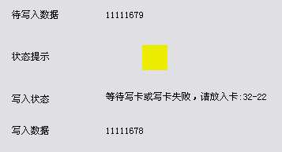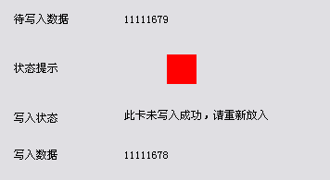

### 完成数据列表

完成数据列表界面：发卡成功的数据或被移除的数据显示在此列表中。

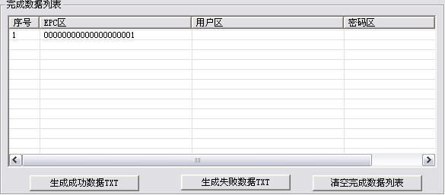

# 读ISO18000-6C类型电子标签

## 程序界面

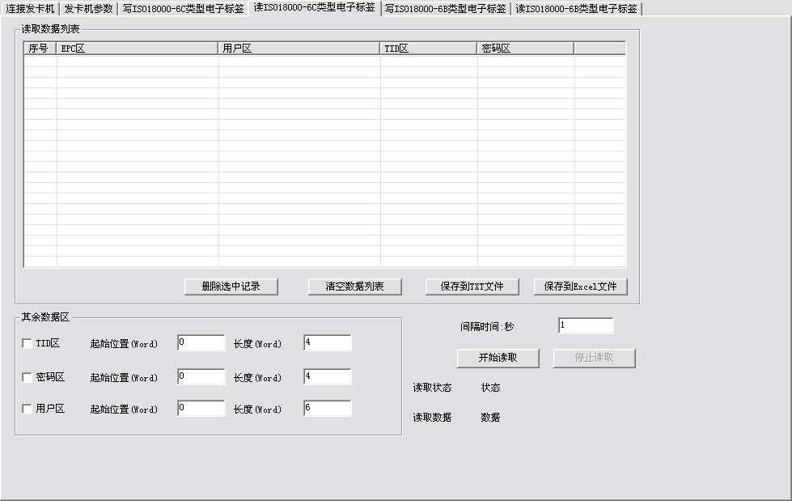

1. ISO18000-6C标签的存贮器

分为四个区:

* 1. EPC区(EPC):存贮EPC码的区域，目前最大能存放96Bits EPC码。可读可写。
  2. TID区(TID):存贮由标签生产厂商设定的ID号，目前有32和64Bits两种ID号。可读，不可写。
  3. 用户区(User):不同厂商该区不一样。Impinj公司的G2标签没有用户区。NXP公司有224Bits。可读可写。
  4. 密码区:有32Bits访问密码和32Bits毁灭密码。可读可写。

四个存贮区均可写保护。写保护意味着该区永不可写或在非安全状态下不可写；读保护只意味着密码区不可读。

## ISO18000-6C标签的读步骤

**分三个步骤:**

### 选择:首先选择要读的数据区。

程序默认读EPC区，

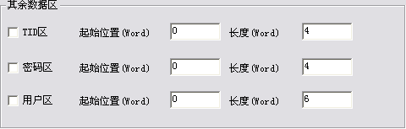

### 读卡间隔选择

读卡间隔时间:可选0~255s。



### 读取标签数据

点击开始读取，

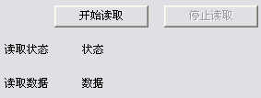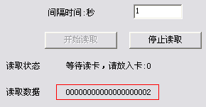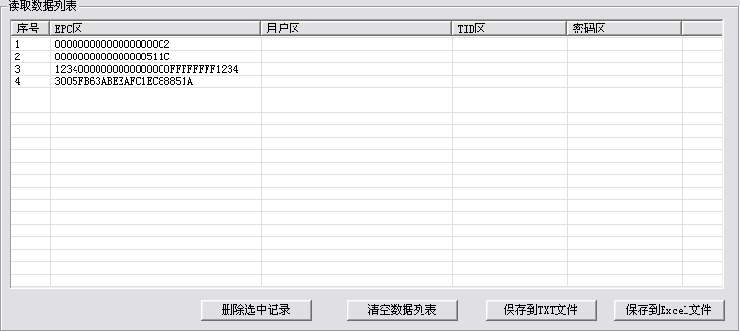

删除选中记录：删除读取数据列表中选中的标签数据。

清空数据列表：清空读取数据列表的标签数据。

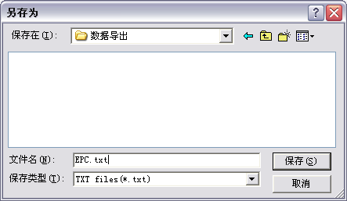

保存到TXT文件：点击保存到Excel文件：可以保存为后缀为.csv和.xls格式的Excel文件。

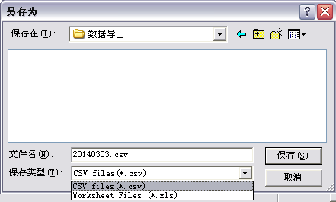

# 写ISO18000-6B类型电子标签

## 读写程序

如果要用VD-67S发卡机写ISO18000-6B标签，则可按下述方式操作。下面先介绍写符合ISO18000-6B标准标签的操作方法。

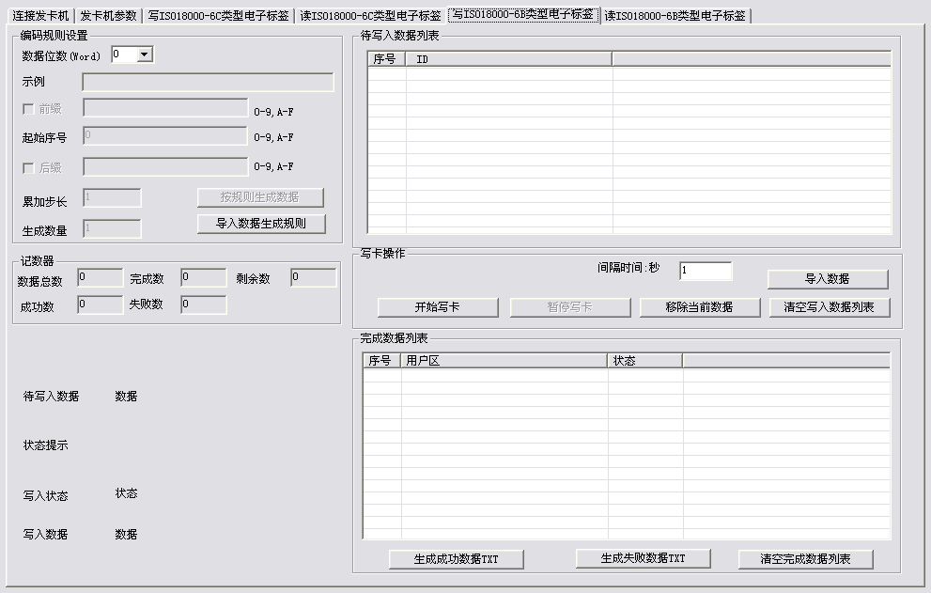

## 生成待写入标签数据

编码规则设置:

数据位数（word）:数据位数长度0~8word，用户可以根据待写入的数据长度设置。

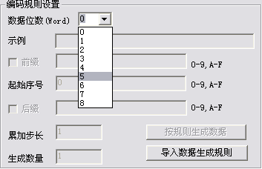

数据区：ISO18000-6B可以写用户区

| 数据区 | 开始地址范围 | 数据长度（word） |
| --- | --- | --- |
| USER | 8-223 | 1~4 |

前缀（十六进制）：生成待写入的数据的前缀，以字为单位。

起始序号（十六进制）：生成待写入的数据的起始序号，以字为单位。

后缀（十六进制）：生成待写入的数据的后缀，以字为单位。

累计步长：每次递加的数值。

生成数量：生成待写入的数据的数量。

导入数据生成规则：

如下图所示，设置好编码规则，点击『按规则生产数据』，会在右边的『待写入数据列表』中显示生成的数据。

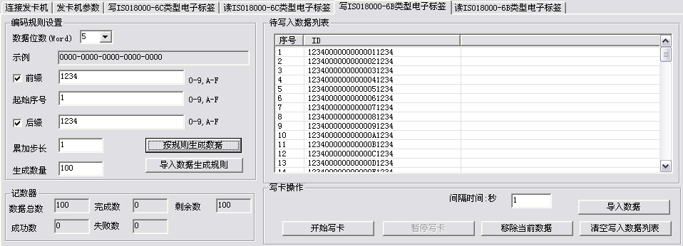

## 写卡操作

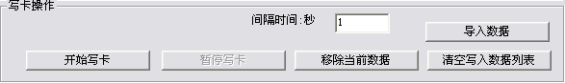

### 导入数据

点击导入数据，会弹出以下窗口：



选择要导入的数据，点击打开。数据就被到导入到待写入数据列表。



说明：1.导入用户区，那么csv数据格式如下：

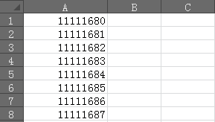

**移除当前数据**：在待写入数据列表中选中需要移除的数据，再点击移除当前数据。被选中的数据奖杯移到完成数据列表中。

**清空写入数据**：清空待写入数据列表

### 发卡

点击开始写卡，将卡放置于发卡机的发卡位置。



## 完成数据列表

完成数据列表界面：发卡成功的数据或被移除的数据显示在此列表中。

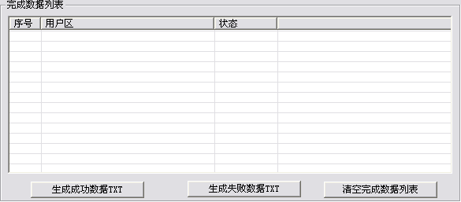

# 读ISO18000-6B类型电子标签

## 程序界面

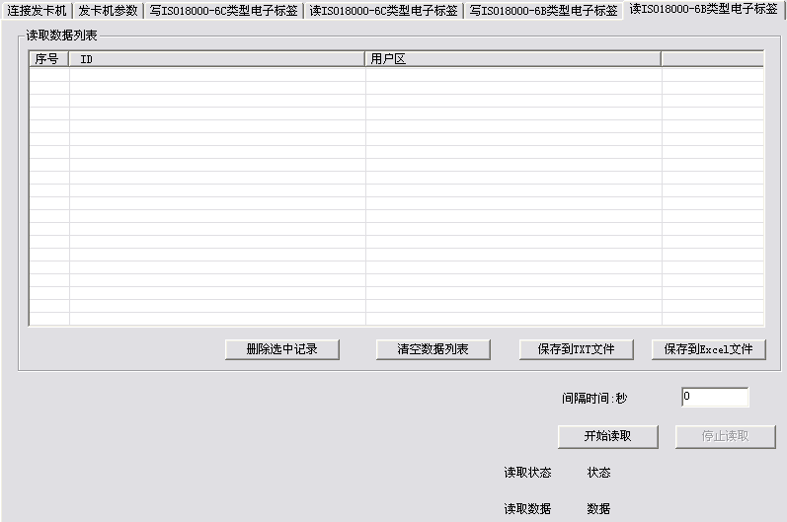

## 读卡间隔选择

读卡间隔时间:可选0~255s。



## 读取标签数据

点击开始读取，

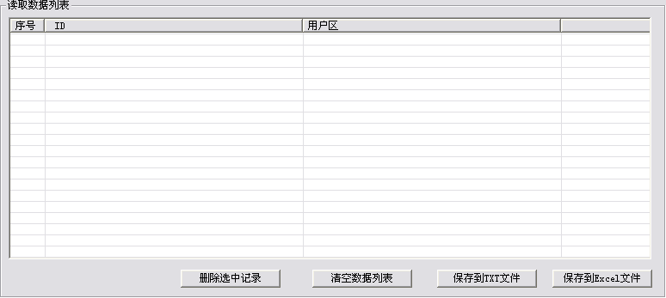

删除选中记录：删除读取数据列表中选中的标签数据。

清空数据列表：清空读取数据列表的标签数据。

保存到TXT文件：点击



保存到Excel文件：可以保存为后缀为.csv和.xls格式的Excel文件。